График вывоза твердых бытовых отходов на территории Бородинского сельского поселения Приморско-Ахтарского района
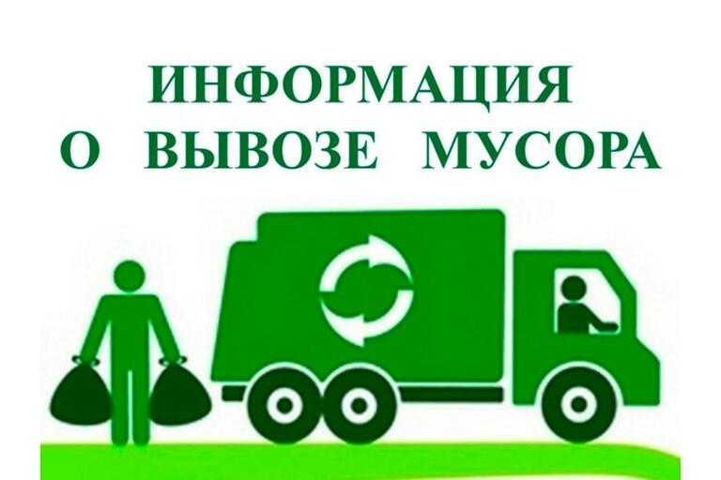
График вывоза твердых бытовых отходов на территории Бородинского сельского поселения Приморско-Ахтарского района
станица Бородинская — каждая среда месяца с 07:00 до 12:00
хутор Морозовский — каждая среду месяца с 0:00 до 12:00

Пункты приема вторичного сырья на территории Приморско-Ахтарского района Краснодарского края
ПРИЁМ МЕТАЛЛОЛОМА ФЕРРУМ — УЛИЦА ПОБЕДЫ, 88/1, ПРИМОРСКО-АХТАРСК Приём металлолома Феррум в Приморско-Ахтарске, Краснодарский край расположенный по адресу улица Победы, 88/1. Время работы пункта приема пластика: ежедневно, 08:00–18:00. Данные взяты из открытых источников и актуальны на 23 октября 2022 года.
ПРИЁМ МЕТАЛЛОЛОМА — «ФЕРРУМ»
РЕЖИМ РАБОТЫ
Пн Вт Ср Чт Пт Сб Вс
8:00 — 18:00
ТЕЛЕФОНЫ +7 (964) 903-04-72
https://punkty-priemki.ru/plastik/2333

Пункты приема вторичного сырья на территории Приморско-Ахтарского районаКраснодарского края
Компания ООО "Мари" работает на территории города Приморско-Ахтарск (Краснодарский край) и принимает макулатуру и бумажные отходы по адресу ул. Аэрофлотская, 104/1.
Пункт приема макулатуры на постоянной основе принимает белую бумагу и картон, газеты, журналы и книги, обрезки бумаги и картона, гофрокартон, бумажные мешки .
Перед посещением пункта приема макулатуры необходимо заранее позвонить по телефону 8 928 231 97 35, 8 918 089 53 90 и уточнить актуальные цены, обсудить условия приема.
график работы:
Понедельник — пятница с 09:00 до 16:00
Суббота, воскресень — выходной
https://makulaturapriem.ru/ooo-mari-primorsko-ahtarsk

